Daltonschool de Evenaar Rusheuvelstraat 75 5346 JH Oss tel: 0412-691166  
[www.daltonschooldeevenaar.nl](http://www.daltonschooldeevenaar.nl) [info.dbsdeevenaar@saamscholen.nl](mailto:info.dbsdeevenaar@saamscholen.nl)

**Inhoud**

Even-Aardigheden  
**2019-2020 Nr. 5 De Evenaar  
10 oktober 2019**

**Evenaar Nieuws** - Inspectie  
 - Jaarlijkse meting verkeer  
 - Studiereis SAAM* collega’s  
 - Sponsoring schoolkamp

**14 T/M 18 OKTOBER**

**HERFSTVAKANTIE**

**Nieuws van de OV** - Kerstviering

**Nieuws van Buiten**  - Oerfestival   
 Natuurcentrum De Maashorst

**Agenda**Donderdag 10 okt Afsluiting KinderBoekenWeek  
 16:00 – 17:00 uur  
Vrijdag 11 okt Bijeenkomst klassenouders  
Maandag 14 okt Start herfstvakantie  
Vrijdag 18 okt Einde herfstvakantie  
Donderdag 31 okt Even-Aardigheden 6

|  |
| --- |
| Evenaar Nieuws |

Inspectie  
Dinsdag 1 oktober heeft onze school bezoek gehad van een inspecteur van het onderwijs. Onze school is vanuit een steekproef uitgekozen om deel te nemen aan een onderzoek naar verschillen tussen scholen in de kansen die zij hun leerlingen bieden en de onderwijsresultaten die zij behalen.

Het bezoek startte met een rondleiding door twee leerlingen uit groep 8 langs 4 van onze groepen. Vervolgens heeft de inspecteur met drie groepen een gesprek gehad. Een gesprek met 6 leerlingen uit groep 7 en 8, met 6 leraren en met het kernteam (directie en IB) van onze school. Deze gesprekken gingen over wat op onze school de essentiële aspecten zijn die maken dat kinderen leren en hoe we er voor zorgen dat alle kinderen optimale onderwijskansen krijgen.

Aan het einde van de dag werden de bevindingen samen gebracht en werd met elkaar het beeld geschetst ‘wat werkt’ op De Evenaar. Wat was het mooi om in dit gesprek bevestigd te krijgen dat we (kinderen, leraren en kernteam) op 1 lijn zitten; werken vanuit duidelijke visie, vertrouwen en eigenaarschap. Wij zijn superTROTS!

Jaarlijkse meting verkeer  
De verkeerswerkgroep wil jaarlijks inzicht hebben in hoe leerlingen van Daltonschool De Evenaar naar school gaan. Hiervoor gaan we weer de meting “milieubewust en gezond naar school” uitvoeren.

**Waarom**   
Deze metingen geeft ons inzicht hoe leerlingen naar school gaan. Ook willen we nagaan of lesprogramma’s, projecten of acties rondom het thema verkeer en veiligheid invloed hierop hebben gehad. We gaan daarom een voor- en nameting uitvoeren. Beide metingen worden opgenomen in het BVL-activiteitenplan. We noteren dagelijks van iedere groep hoe de kinderen naar school zijn gekomen.

**Wanneer**   
De voormeting is vanaf 4 t/m 8 november 2019. Tegen het einde van het schooljaar voeren we de nameting uit.

**ATTENTIE**: Van 14 t/m 18 oktober (in de herfstvakantie dus) is de Rusheuvelstraat afgesloten, omdat dan de oversteekplaats aangepast wordt.

Studiereis SAAM* collega’s  
Ook dit jaar gaat er weer een groep SAAM* collega’s op studiereis naar CES scholen in New York en Boston. Loes Vissers, Mariëlle van Elk en Daniëlle van de Wetering zijn daarom van 21 t/m 25 oktober niet op school. Als jullie hun ontwikkelingen en bevindingen willen volgen, neem dan eens een kijkje op [www.connectedwithces.nl](http://www.connectedwithces.nl)

Sponsoring Schoolkamp  
Wij willen de volgende winkels enorm bedanken voor de sponsoring van het schoolkamp.  
Wij hebben mogen genieten van het heerlijke brood van Bakker Bart en de appels/peren van De Koopman. Super bedankt!



*Bakker Bart Ussen en Centrum De Koopman Ussen*

Ook hebben we nog een anonieme sponsoring gehad. Van deze anonieme sponsor hebben we soep en gehaktballetjes gesponsord gekregen. Ook dank aan deze anonieme sponsor ☺

|  |
| --- |
| Nieuws van de OV |

Kerstviering  
Het is nog vroeg, maar we zijn op zoek naar mensen die mee willen helpen om op maandag 9 december de aula van sinterklaas naar kerstsfeer te brengen.

We gaan dit in 2 groepen doen. In de ochtend van 8:30 uur tot 10:30 uur en in de avond vanaf 19:00 uur.   
Ben je in de gelegenheid om te helpen, meldt je dan aan via [or.dbsdeevenaar@saamscholen.nl](mailto:or.dbsdeevenaar@saamscholen.nl)   
  
Alvast bedankt! ❤️ 🎄

|  |
| --- |
| Nieuws van buiten |

Oerfestival Natuurcentrum De Maashorst

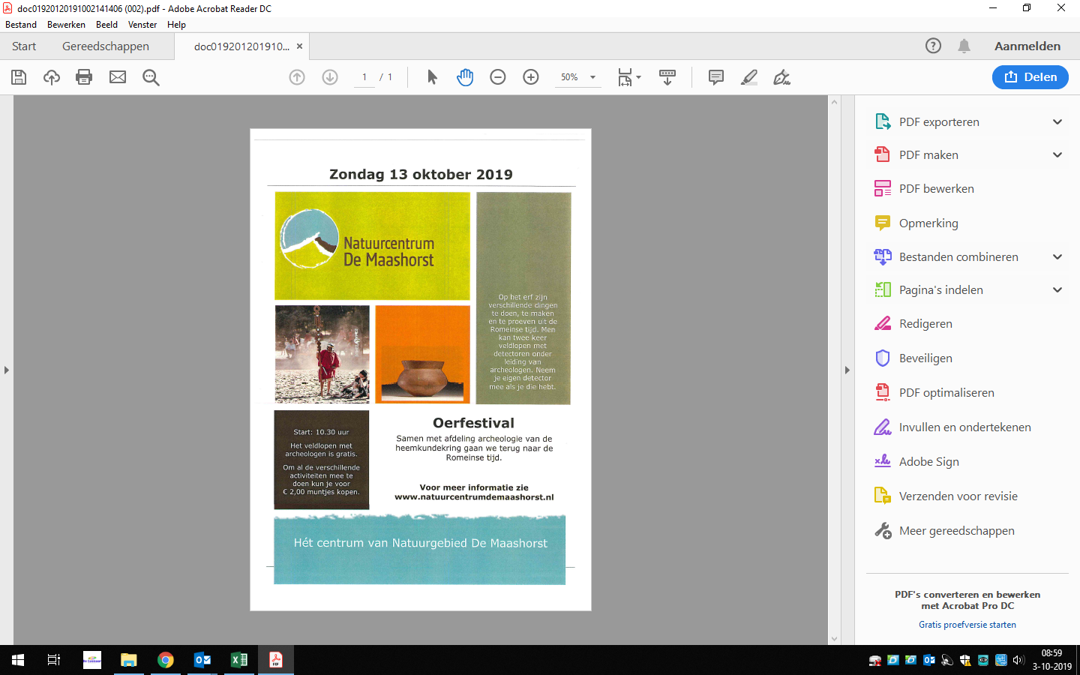

Prettige Vakantie!!!!!!!!!!!!!